Урок 30.
кАК ПОМОЧЬ ПТИЦАМ ЗИМОЙ
Цели: обобщить представления детей о зимующих птицах; познакомить с многообразием зимующих птиц; развивать речевые умения; развивать внимание, память, мышление; воспитывать ответственное отношение к природе на примере посильной помощи людей зимующим птицам.
Оборудование: слайды с изображениями зимующих птиц; загадки о зимующих птицах; костюмы птиц для сценок; книги по которым дети делали сообщения.
Ход урока
1.Организация класса.
Встаньте все, посмотрите друг на друга, у всех хорошее настроение! Улыбнитесь друг другу. Садитесь.
2.Проблемная ситуация.
Зима на улице. Все белым-бело! Вся живая природа готовилась к встрече с ней. Но все ли обитатели природы знают, что такое зима? Послушайте разговор скворца и цапли.(К доске выходят дети, на голове которых шапочки птиц.)
Ц. Здравствуй, скворушка!
С. Что ты такая печальная, цапля?
Ц. Ах, голубчик, голова у меня разболелась от птичьей болтовни! Врут на каждом свисте. Какой-то чижик-пыжик, важно вышагивая, чирикал, что после теплого лета бывает дождливая осень, а какой - то пухлячишко серенький болтал, что бывает зима и какой-то трескучий мороз. Может быть, это правда?
С. Пустая болтовня! Я столько лет живу на свете, бывал на севере и на юге, но зимы не видел. Врут пичужки, не бывает на земле ни дождливой осени, ни холодной зимы. Везде одно лето.
Ребята, почему скворец и цапля утверждают, что нет на земле ни осени, ни зимы? (Ответы детей)
Потому, что это перелетные птицы. На зиму они улетают.
(Карта) Многие птицы улетают от нас на зиму за тридевять земель. Когда у нас зима, там лето. Скворцы путешествуют во Францию, Италию и Англию. В далеком Египте, на большой реке Нил, кормятся наши утки и цапли. Ласточки, кукушки отлетают на зимовку в Африку и Индию. Но многие птицы не улетают от нас и остаются на зиму. Как называют таких птиц? (Зимующие птицы)
(Слайд)
Птицы
перелетные зимующие
3.Постановка цели урока.
Дети читают тему урока: «Как помочь птицам зимой». Что будет целью нашего урока?
Сегодня мы отправимся в путешествие по зимнему лесу, познакомимся со многими зимующими птицами, ответим на вопрос:
(Слайд) « Какую помощь зимой люди могут оказать птицам?»
4. Изучение нового материала. (Заочное путешествие).
Давайте мысленно перенесемся в зимний лес. Погода чудесная. Мороз и солнце. В лесу тихо. А что это за маленькая серенькая птичка сидит на дереве?
(Слайд)
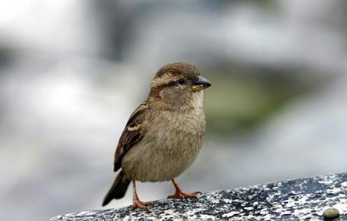
Он щебечет: «Чик-чирик!» Серый, ростом невелик. Скачет, скачет по дорожке, Ищет зернышки и крошки. (Кто это?) Воробей.
(Рассказ Арины) Это маленькая подвижная птичка с округлой головкой, короткой шеей, яйцевидном туловищем, короткими и округлыми крыльями. Клюв твердый, к концу заостренный. Воробьи главные защитники-сторожа парков и садов. Свое многочисленное потомство они выкармливают насекомыми и их личинками, принося большую пользу человеку. Зимой охотно поедают овес, овсяную крупу, крошки белого хлеба. В холодную пору птицы сидят, плотно прижавшись друг к другу, нахохлившись.
(Слайд)
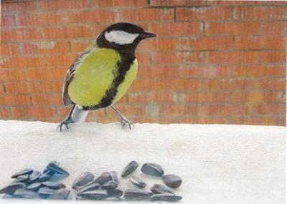
Ей на месте не сидится; Все летает целый день. Суетится, суетится, Целый день звенит: «Тень-тень! Угадай-ка, что за птица? То веселая...(синица)
(Рассказ Саши) Эта птица встречается чаще других зимующих птиц. У нее черная шапочка, желтая грудка, зеленая спинка и острый черный клюв. Летом она питается насекомыми, уничтожая большое количество вредителей леса и сада. Зимой синицы перекочевывают ближе к жилью человека. Синицы часто прилетают на балконы и расклевывают завернутые в бумагу продукты. Любят они несоленое сало. Зимой трудно найти синицам пищу, поэтому надо устраивать для них «столовые». К кормушке, куда насыпают сухой паек, можно привязывать и кусочки сала.
Работа по хрестоматии стр. 30.
А вот почему птицы зимой перебираются ближе к жилью человека, мы узнаем, прочитав рассказ Г. Скребицкого и А. Клыкова. Откройте стр. 30.
(Слайд) Сорока
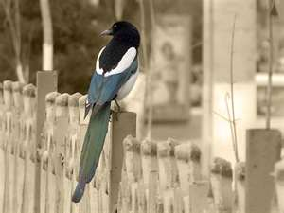
Галка
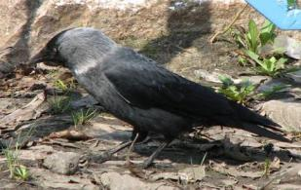
Ворона
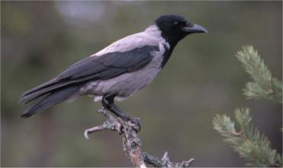
Ответы детей на вопрос после текста.
Физкультминутка.
Птички кушать захотели, Поискали зернышек. То присели, то взлетели. Все клевали и клевали, Пока сильно не устали, Улеглись на солнышке.
(Слайд)
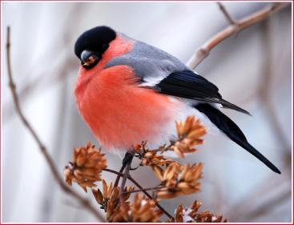
Красногрудый, чернокрылый
Любит зернышки клевать.
С первым снегом на рябине
Он появится опять! (Как зовут эту птицу?) Снегирь.
(Рассказ Кристины) Снегирь частый гость зимой в наших лесах. У этой птицы верх головы, крылья, хвост – черные: спина голубовато-серая, а брюшко – красное. Клюв короткий, толстый, конической формы, черного цвета. Им он вылущивает семена ягод черемухи, калины и рябины. Охотно поедает семена березы.
(Слайд)
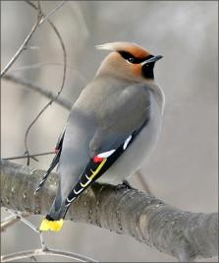
(Рассказ Даши) Свиристель – очень красивая птица, с густым, пушистым оперением, большим хохолком на голове, коротким широким клювом. Его короткий хвост украшен ярко-желтой полосой, концы длинных крыльев ярко-красные. Эти птицы прилетают к нам на зимовку. Питаются ягодами рябины, калины, боярышника.
Работа по хрестоматии стр. 32.
А почему Свиристели зимой в обморок падают, прочитаем в хрестоматии на стр.32. Ответы детей на вопрос после текста.
(Слайд)
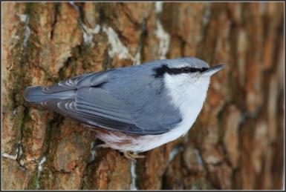
(Рассказ Насти) Поползень – птица размером с воробья, у него плотное коренастое тело, черно-бурый прямой, длинный и заостренный клюв, крупная голова. Сильные ноги и цепкие когти позволяют ему лазать вверх и вниз по вертикальной поверхности. Зимой его любимое лакомство несоленое сало и мясо, хлебные крошки.
(Слайд)
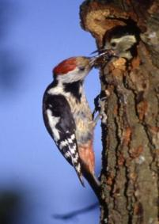
Я по дереву стучу, Червяков добыть хочу. Хоть и скрылся под корой, Все равно ты будешь мой! ( Кто это?) Дятел.
(Рассказ Вики) У дятла красивое пестрое оперение: верх тела – черный, на голове и шее белые пятна, на сложенных крыльях белые полосы, подхвостье и темя красные. Клюв прочный и острый. Ноги приспособлены к лазанию по стволам деревьев. Пальцы на ногах имеют острые когти и расположены не так, как у других птиц. Два пальца направлены вперед, а два – назад. Это помогает ему прочно держаться за кору деревьев. Зимой дятлы питаются семенами ели, сосны, охотно клюют сырое несоленое сало и мясо.
А еще зимой в лесу есть удивительные птицы! Почему удивительные? Посмотрите. (Дети показывают сценку.)
Д. Чего ты, клест, визжишь? Обидели тебя, что ли?
К. Да нет , дятел, это я радуюсь!
Д. Нашел время радоваться...
К. Как раз самое время, у меня в гнезде птенчики вывелись, и до чего же милы, до чего же хороши!
Д. В такой мороз птенцы? Да они замерзнут!
К. Нет! Я им еловых веток натаскаю, а клестиха-мать греет их вроде печки. Им тепло и сыто, а от моей песенки еще и весело.
(Слайд)
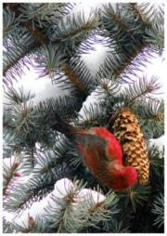
(Рассказ Артема) Клест. Это небольшая птичка красного цвета, с цепкими лапками и характерным крестообразным клювом. Основная пища клеста - семена хвойных растений, кроме семян поедают сорняки и семена подсолнуха.
Работа по учебнику стр. 38-39.
Откройте учебники на стр. 38-39. Рассмотрите на рисунке птиц. С какой птицей мы с вами не встретились в нашем путешествие? (Ответы детей) (Карта) Щегол – птица, которая предпочитает светлые леса, кочует от западных границ до Южной Сибири. В наши леса не прилетает.
Работа в тетради стр. 29.
Откройте тетради на стр. 29 и выполните часть задания. Назови птиц и подпиши их названия.
С какой птицей мы не встретились в зимнем лесу? Почему? (Ответы детей)
(Слайд)
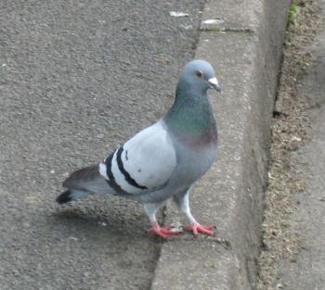 Голуби живут прямо в селе, они почти ручные, корм у человека могут брать прямо из рук. Питаются зернами пшеницы, горохом, крошками хлеба.
Задание из тетради стр. 29. Какие из представленных птиц, прилетают к вашим кормушкам? Почему птицы зимой перебираются поближе к жилью человека? (Ответы детей)
Давайте познакомимся с правилами наблюдения за зимующими птицами.
( Слайд) Правила наблюдения за зимующими птицами
1) Определите всех птиц на кормушке и подсчитайте количество птиц каждого вида.
2) Выясните, какие птицы какой поедают корм.
3) Выясните, каковы взаимоотношения птиц на кормушке.
Люди давно стали наблюдать за поведением птиц и появилось много примет, с некоторыми из них я вас хочу познакомить.
( Слайд) Народные приметы о птицах зимой
Зимой галки собираются к вечеру стаей и кричат – к ясной погоде, к потеплению.
Если зимой воробьи сидят на деревьях или строениях втихомолку – будет снег без ветра. А дружно расчирикались – к потеплению.
Когда зимой вороны собираются целой стаей, летают, кружатся и каркают – жди снега или мороза.
5. Итог урока.
Что нового вы узнали на уроке?
Назовите зимующих птиц?
Какую помощь зимой люди могут оказать птицам?
Дома вы с папами или старшими братьями, можете сделать кормушки и принести их в школу. Мы их развесим около школы, будем подкармливать птичек, и наблюдать за их поведением.
На следующем уроке мы подробно разберем, какие птицы какой корм предпочитают, какие бывают кормушки, какие из них мы можем смастерить сами. Поделимся своими наблюдениями за птицами.
Урок 31.
кАК ПОМОЧЬ ПТИЦАМ ЗИМОЙ
Цели: обобщить жизненный опыт учащихся по наблюдению за зимующими птицами; закреплять знания детей о зимующих птицах; рассмотреть различные виды кормушек; рассмотреть виды корма для зимующих птиц; развивать речевые умения; воспитывать любовь к живой природе.
Оборудование: фотографии, слайды, конверты с семенами; стихи; костюмы птиц для сценки, кормушки.
Ход урока
1. Организация класса.
2. Определение темы урока и постановка цели.
Прочитайте тему урока. (Учебник стр. 38-39). Давайте определим цели нашего урока? (Ответы детей)
На уроке мы подробно разберем, какие птицы какой корм предпочитают, какие бывают кормушки, какие из них мы можем смастерить сами. Поделимся своими наблюдениями за птицами. Ответим на вопрос: (Слайд) «Почему надо помогать зимующим птицам?»
3. Изучение нового материала.
Работа по учебнику стр. 38–39.
– Рассмотрите рисунок на с. 39. Что делает Миша?
– Почему птицы зимой перебираются поближе к жилью человека?
– Почему надо помогать птицам зимой?
– Какие виды кормушек изображены в учебнике?
– Как вы считаете, ребята, что для зимующих птиц страшнее – холод или голод? Почему?(Ответы детей)
– Действительно, для птиц зимой страшнее голод. За короткий зимний день птицы едва успевают утолить его. Особенно трудно им во время метели, снегопада, сильного мороза. В зимнюю стужу голодные и ослабевшие птицы легко замерзают. В суровую зиму из десяти синичек выживает только одна. И чтобы помочь им, мы должны... А что мы должны? Как мы можем помочь птицам? Смастерить кормушки и подкармливать птиц.
(Слайд)
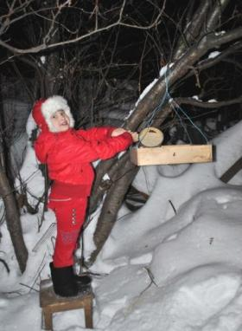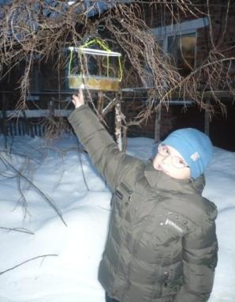
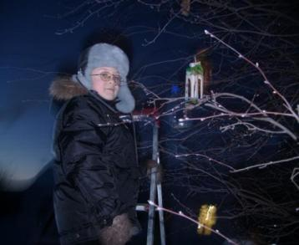
Некоторые дети уже смастерили кормушки и расскажут о своих наблюдениях.
(Родион) Висит кормушка за окном
На радость нам и птицам,
И каждый день по сто друзей
В окно мое стучится.
Синицы, галки, воробьи –
Тихони и задиры –
Стучатся дружно по утрам
В окно моей квартиры.
Какая радость видеть птиц
И слышать трель синичек!
Я каждый раз встречаю их,
Как дорогих сестричек.
(Алина) Мы с папой смастерили кормушку и я часто наблюдаю за птицами. Самые постоянные гости – шустрые синицы. Они занимают место в центре кормушки, но больше трех синиц не уживаются. Клюнула семечку и быстрее на ветку – закусывать. Частые гости моей кормушки – воробьи. Они располагаются по краям и находятся на почтительном расстоянии от синиц. К ним они относятся крайне недружелюбно, часто провоцируют драки. Если корма в кормушке мало, то и между собой синицы становятся драчливыми. В кормушку я сыплю зерно, семечки, крошки хлеба. На ниточки подвешиваю несоленое сало.
(Артем) С наступлением зимы в поисках корма синицы и воробьи стали частыми гостями. Они появляются на нашей кормушке. А еще часто они заглядывают в миску к нашей собаке. Клюнут разок и посматривают по сторонам, чтобы убедиться в том, что нет опасности. При появлении Барсика, быстро покидают миску, но далеко не улетают, а садятся на ворота или забор, чтобы вернуться опять.
Работа по хрестоматии стр. 35.
Об интересных наблюдениях за снегирями мы узнаем из рассказа Ю.Дмитриева «Как снегири разговаривают пятнышками».
Ответы детей на вопрос после текста.
Работа по учебнику стр. 38.
– Рассмотрите рисунок на стр. 38. Какой корм едят зимующие птицы? (Ответы детей)
Работа по хрестоматии стр. 34.
Чтение текста «А чем ты птиц зимой угощаешь?»
Ответы детей на вопрос после текста.
– Соотнесите изображения птиц в хрестоматии и в учебнике.
– Что нового вы узнали о зимующих птицах? (Ответы детей)
– Для различных видов птиц нужны различные корма.
Для птиц, которые прилетают на вашу кормушку, вы должны заранее заготовить корм. Делают это летом и осенью.
Семена полсолнечника едят почти все птицы, и в первую очередь синицы и поползни. Семена дыни и тыквы охотно едят все птицы, кроме синиц и поползней. Овес едят воробьи, если нет ничего лучше, то и синицы. Пшено и просо – любимая еда воробьев. Семена крапивы охотно едят все зерновые птицы. Семена крапивы, собирают в августе-сентябре, пока они еще не осыпались. Для заготовки семян срезают все растение и хранят в виде веничков. Зимой венички вешают возле кормушек. Ягоды рябины и калины – любимая пища снегирей и свиристелей. Заготавливать их лучше после первых заморозков.
Физкультминутка.
Птички кушать захотели, Поискали зернышек. То присели, то взлетели. Все клевали и клевали, Пока сильно не устали, Улеглись на солнышке.
– Почему рябину называют природной кладовой для птиц? (Ответы детей)
Работа по хрестоматии стр.32
Чтение текста «Тайны рябинового пира»
4. Практическая работа
Дети рассматривают образцы семян, лежащих на партах в конвертиках.
Давайте теперь составим общую таблицу, чтобы знать, какие птицы, что любят.
(Слайд)

Семена для птиц
семена | птицы
подсолнечника, льна | все птицы
овса | воробьи, синицы
пшена, проса | воробьи
тыквы, дыни, кабачков | все птицы, кроме синиц и поползней
рябины, калины, черемухи | снегири, свиристели
арбуза | синицы, поползни
клевера | воробьи, синицы
кедровых орешков | поползни, дятлы
крапивы | все зерновые птицы и снегири
Каким еще кормом, можно подкармливать птиц? (Ответы детей)
Хлебные крошки, остатки мучных и мясных продуктов тоже можно давать птицам. Сырое сало – превосходный корм для синиц, поползней и дятлов.
–А почему рябину называют природной кладовой для птиц? (Ответы детей)
Работа по хрестоматии стр.32
Чтение текста «Тайны рябинового пира».
5. закрепление изученного материала.
Теперь вы знаете, чем кормить зимующих птиц. Но не всегда птички довольны нашими семенами. Давайте посмотрим сценку.
(К доске выходят шесть учеников в шапочках птиц: сорока, снегирь, воробей, синица, клест, поползень и разыгрывают следующую сценку.)
Сорока. Тра-та-та-та-та. Что я видела, что слышала. Ребята птицам сделали прекрасные столовые, а они, неблагодарные, на соседнем сугробе на них жалобы пишут, привередничают и капризничают.
Поползень. Семечки в столовой недавленые. Клюв свихнешь, пока их раскусишь. У нас от такой пищи мозоли на языке.
Воробей. Безобразие! Прилетел перекусить, а столовую снегом засыпало! До вечера пшено раскапывал. Хоть бы навес сделали, что ли.
Синица. Сало салу рознь! Могли бы вывесить несоленое, у нас от соленого животы болят.
Клест. Остался голодным, обед ветром сдуло. Кто сделал кормушку без бортиков? Ветер у него в голове!
Снегирь. А где семена сорняков? Где рябина, калина, где арбузные и дынные семечки?
Успокойтесь, птицы! Все будет в порядке.
Как видите, ребята, мало сделать кормушку, насыпать в нее корм, надо еще подумать, хороша ли кормушка и смогут ли ваш корм есть птицы. Кормушки можно сделать самые разнообразные.
Работа по учебнику стр.39
Учитель вместе с учащимися рассматривает и обсуждает различные виды кормушек.
(Никита) Вейтесь, русые стружки, поджидая зиму!
Мы готовим кормушки – угадайте, кому?
Кто летает, как мячик, мячик серенький мой?
Наше дело ребячье – уберечь их зимой.
Пуховые подушки на осинах белы.
Сыпьте зерна в кормушки, сыпьте корм на столы!
И они нам за это, зорко сад сторожа,
От вредителей летом сберегут урожай.
Вейтесь, русые стружки, поджидая зиму!
Мы готовим кормушки – угадайте, кому?
– Многие из ребят изготовили кормушки. Давайте их рассмотрим. Какая из кормушек наиболее удачная, удобная для птиц? (Ответы детей)
Теперь вы знаете, какие можно сделать кормушки, и кто еще не сделал, сделайте.
(Максим) Покормите птиц зимой,
Чтоб со всех концов
К вам слетались, как домой,
Стайки на крыльцо.

(Юля) Не богаты их корма,
Горсть одна нужна.
Горсть одна – и не страшна
Будет им зима.

(Данил) Приручите птиц в мороз
К своему окну,
Чтоб без песен не пришлось
Нам встречать весну.
– А где надо развешивать кормушки? (Ответы детей)
Кормушки надо развешивать в местах, доступных для птиц и удобных для того, чтобы своевременно подсыпать в кормушку корм.
6. Итог урока.
– Что нового вы узнали на уроке?
– Почему надо помогать зимующим птицам?
– Какой корм едят птицы?
Спасибо за урок. А сейчас мы пойдем с вами на улицу, развешаем кормушки около школы и покормим птиц. Возьмите конвертики с семенами.

